木木回憶錄

香港九龍塘宣道會團友 何雁姸姊妹

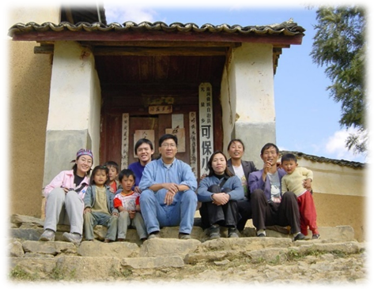
認識梁牧師已經20年，他不但是我宣教路上的啟蒙牧者，也是我個人成長很重要的關顧牧者！雖然一直都不喜歡寫這些分享，因為回顧真的很難受，但為了留下來的人，很想和大家分享這些年來和木木的美好回憶！只想把美好的、快樂的、感動的、丟臉的、遺憾的全部記下來，盡情懷念這位在我宣教路途和信仰成長、個人成長中的VIP牧者！

- 從木木冠名開始說起😛
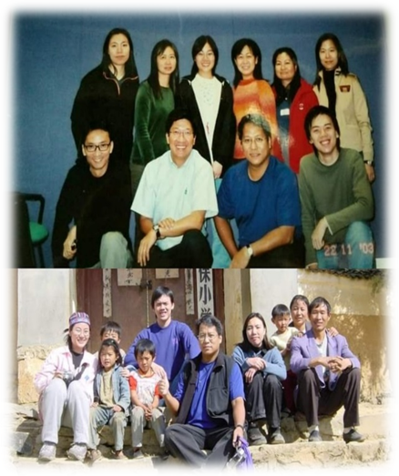
其實他全名是威廉木木！😊
2003年第一次和他去雲南大理短宣，那年是SARS之後的感恩節，我們去探訪村醫培訓中心，為了掩護牧師身份，我就叫他木木，袁姑娘做姑姑！哈，好懷念當年那超強的團隊，是最美好的宣教啟蒙之行！

- 「窮魚」的污點
木木當年的普通話十分普通，所以沒有用國語講道，竟然信心滿滿地叫初次短宣的我幫忙翻譯！結果，我的傳譯最初體驗就這樣……連帶我的「人生污點」永留我的短宣史了！哈哈！因為他講道時「爆肚」【編者按：現編】講了個鯨魚的例子，我想了想，廣東話「瓊魚」嘛，那就應該是「窮qiong2魚」吧？但我一講完，那位翻譯土話的宣教士呆了，問我什麼魚，我才醒覺：噢，好像是讀「京魚」吧！木木這條「爆肚窮魚」就成為了我們全程的笑話！哈哈！ 但也感謝他一直信任，讓我往後無懼爆窘陰影，繼續爆譯！😛

- 我們的聰明頭巾
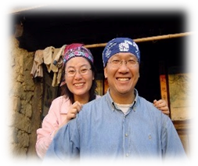
當年第一次短宣，我們其實也沒什麼東西好買的，在大理一齊買了紥染的頭巾，我就叫這條做聰明頭巾，哈哈……可能翻譯時還沒有戴，所以不夠聰明吧！但超喜歡我們一齊戴頭巾的合照，好像家人一樣的笑容！

- 挑戰體力的毅行短宣
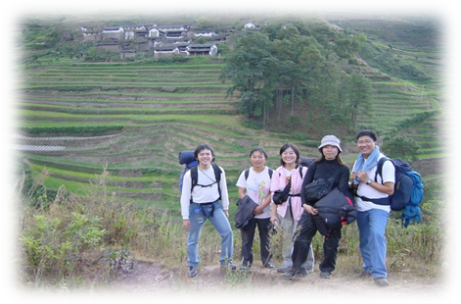
那次其實是超辛苦的毅行者之旅，我最記得是每人背著大背囊，有奶粉物資，也有睡袋等等，由天未亮就出發，走了整整一天，到黃昏才順利進屋！而且山上是真鄉村，未開發的村落，大家一齊用睡袋席地而睡，半夜超冷！但我們全程都很開心！也讓我見證了他秒睡的超能力！生存能力完全不受環境影響。哈哈！我自那次之後的其他短宣，都覺得像「豪華團」一樣舒服了。
- 真圍爐的牧養／關顧
當年我們攀山涉水探望初信的村醫，圍著火爐和村裡唯一的信徒家庭查經，那一幕幕的身體力行，讓我真切地學習甚麼是同行：如何進到他們中間，白天一起去梯田，晚上一起圍爐，分享大家的生命故事，讓他們知道信仰路並不孤單！這種與肢體生命同行也是我一生都需要踐行的功課！

- 木木之家
還記得臨走時，他竟然買了一個木製的家的牌匾，說要拿回香港掛在家中。我們取笑了好久，那麼大塊，怎麼拿回去啊？！但偏執的木木還是堅持，我們全隊雖然一直在笑他，但心裡都暗暗佩服他對家的重視和對家人的愛。當然，還因為他對隊員們也像親人般的關心愛護，讓我們成了一家人。
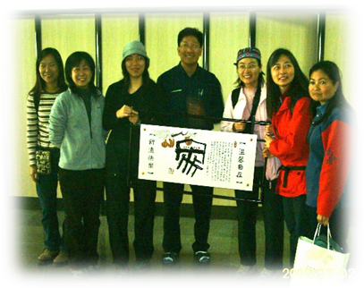
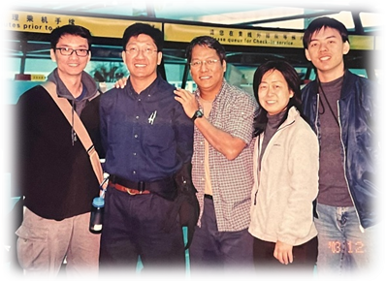

- 破例成就親子短宣
後來雲南的事工被撤退，木木也帶著我開始了柬埔寨的探索。2013年我在偏遠省份Ratanakiri服侍的那個暑假，差會還破例讓我未信的媽媽（差不多65歲老人家）都可以隨隊去短宣探我，一齊參與服侍，體會短宣和經歷神！還有，很感激那些年在教會，師母也會主動與我媽媽聊天……在一個大教會裡，這些關顧都是讓人很溫暖的點滴。

- 融入本土的完美演繹
在柬埔寨金邊工作那年，木木趁我放假那天，叫我來參加差會的宣教工作坊，很記得小休時，我在街邊喝咖啡，忽然看到木木不知道哪裡找來的單車！他竟然在附近踩單車兜風！！哈哈，完全無違和感，就像一個融入街頭的本地人！他還有一個經典例子是在當地剪頭髮！自己那年在金邊試過剪髮就十分明白，言語不通的外地人走進當地小店剪頭髮，絕對是需要超強的勇氣和信心的！ 😛

- 攝影木師
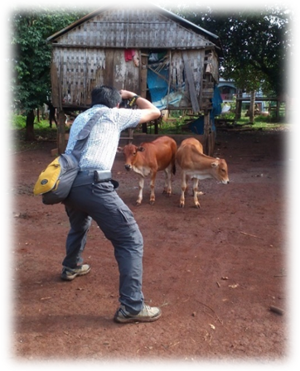
應該全世界都知道木木喜歡影相，我就喜歡偷影他影相的樣子！哈！在村裡拍黃牛、小朋友……在金邊拍湄公河……都是常事，最記得有一次我們入村時，他慢慢墮後，原來是停在路邊拍一隻蜘蛛收絲的過程！哈哈，之後還十分興奮地分享給我們看！

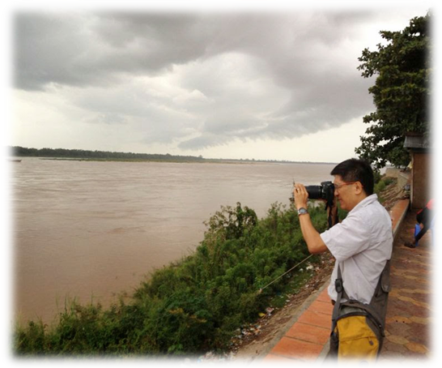
木木也很喜歡拍我們服侍的情景，最感動的其中一張是在大理村子裡，他捕捉了我幫那個髒兮兮，頭髮都打結的小妹妹洗頭，那是我第一次幫小朋友洗頭。服侍，就是這樣子簡單而溫暖的行動吧。

- 重視debriefing的隊木
木木是從不操心我們服侍活動的隊牧，但他會很用心關注隊員的信仰成長和領受，所以短宣途中每晚debriefing（匯報）都很深刻，通常最後一晚是最多洋蔥的……！

第一次去雲南大理時，我還記得當年是用錄音筆來記錄最後一晚的分享，之後每次再聽都好感動！

和木木出隊4次：2003年的雲南大理、2006年的雲南西雙版納、2012年的柬埔寨Ratanakiri、2014年的教牧考察團……真慶幸一直跟著很好的隊牧，令我不會變成忙於「doing」的馬大；而是被教導為習慣反思，重視「being」，投入享受團隊關係，敏感肢體靈命與成長的隊員，養成比較健康的宣教心態。

講到他不是task-oriented（任務導向的人），一定要講，哈，我的另一經典「論盡」事件！

2006年去西雙版納那次，因為山上物資匱乏，我們在上山途中的市集，已經買了好幾天的蔬果。我一下車馬上興奮地和小朋友揮手，誰知道，先來個見面禮！我手捧著的那個西瓜……已經比我更熱情地滾下山坡！哈哈，所有小朋友馬上衝下去分甘同味！我絕對是成事不足，敗事有餘的表表者！當地同工都笑了好久，但木木完全沒有半句責怪！大概他只會後悔沒有拍照捕捉到那意外的瞬間！

- Dreamer 火車頭
木木有很多美好的性情，但他最讓我懷念的，倒是那些不完美但珍貴的真實和坦誠。
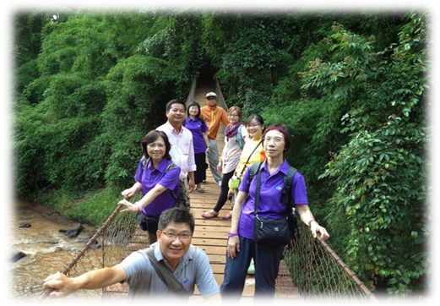
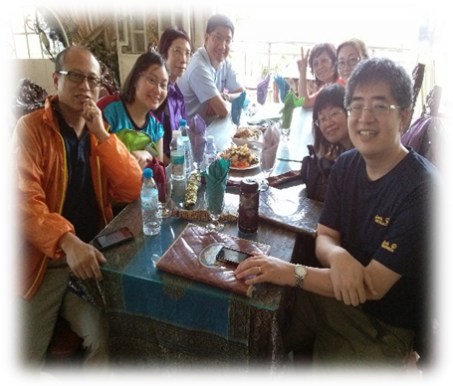

記得教牧考察隊那一次，大家說起本土宣教士像火車頭，衝得好快！但我們其實都有句沒有宣之於口的共識：哈！其實木木根本也一樣！😛他絕對是一個dreamer發夢王！
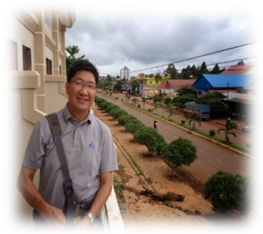
與他合作的過程也會讓我反思，在宣教拓展過程中，前方的造夢者，與後方的務實追隨者，該如何配合才更圓滿呢？木木並沒有完美解決一切現實衝突的超能力，有時在開會時，我也會想逃避，會想如果自己不在其位就好，不需要有這麼多考慮；但我也慶幸，因為這些經歷，才讓我成長和真實了解現實世界的困難和真實的人性；還有，學習和而不同的服侍。

當我們看法不一樣的時候，木木是極少數的開明牧者，開會時不介意人表達，我可以暢所欲言，甚至可以挑戰、質疑、取笑他，雖然，最後可能仍然不會如我所願，因為我們都不是會輕易被改變或動搖的人；但，因為他，至少我學會不去逃避或否定問題的存在，積極溝通，才有機會達成共識。

- 我的宣教啟蒙
這一切一切宣教旅程上的點滴，數之不盡，在宣教路上，木木絕對是我的啟蒙者；由2002年開始幫忙差傳部籌備年會，我只是順道幫忙和参與，到之後的使命小組，然後一次又一次跟著他出隊，由短宣一星期到一個月，由訪宣到服侍，再到探訪考察，慢慢發展對宣教士全人關懷的負擔……

很感激他的身教和言教，如果沒有木木，不會有布朗山的「油漂湯」，更不會有金邊的「一隻雁」！
回顧他的生命，就好像在看一本真人版的宣教書一樣。無論實踐成果如何，但他許多理念都深深地影響了我。

很記得第一次在雲南大理離開村子時，他在車上問了我一個問題，類似：「你有沒有想過，如果神放在你生命的，不是現在的身份際遇，而是村裡那個小女孩，你的生命會怎樣？」我想，可能我和那些小孩子的生活一樣，一輩子在村裡和陽光玩遊戲，一年都可能不會洗一次頭，然後很早就結婚生子，但一輩子都不懂得反抗和獨立思考，更加不會有機會認識神！

木木的問題提醒了我，其實我們根本沒什麼可誇，既然神給我的際遇和恩典，讓我可以有機會信主，有好的教育，那麼把所有得著的，分享出去，pass it on，成為別人的祝福，就是理所當然的事。

前年，雖然木木中風了，但我還是覺得他會好起來，甚至有次夢見和木木，還有師母一齊去短宣！哈！我一如既往的慢吞吞，但木木叫停司機，等我到了才開車。那時醒來，我還天真地想，我們或許有一天真的仍然可以再一齊出隊！還馬上WhatsApp 告訴他！
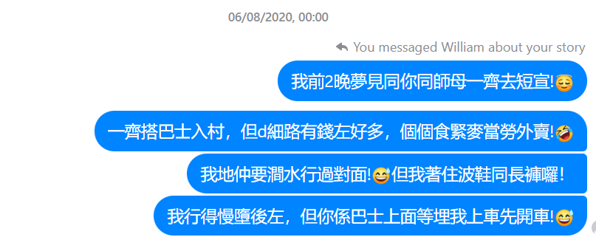
所以，這段日子，我每次回顧仍然覺得十分不真實……！
或許，當他日天家再聚時，我們就可以一齊踩單車！暢遊柬埔寨！

後記
木木是我人生中一個很大的主題——宣教的建構者。他走後，那感受，不是單單傷心，我的人生好像忽然間失落了一大塊。但另一方面，很特別的感覺是……因為他留在我生命中的東西很堅穩；所以，我不覺得和他會因為生離死別而隔斷了。因為他的身教言教，他的真誠和充滿熱情的牧者風格，仍然在我的宣教路和人生路上不斷繼續建構我的生命，教我怎樣做人對事。這些是沒有人能拿得走的「承傳」！是比器官移植還厲害的延續！

所以最後，想感謝師母和木木的家人，謝謝你們這些年來成為他強大的後盾，讓木木的美好生命可以盡情地投入事奉，深刻地祝福在他身邊的弟兄姊妹！而且，他的生命，仍在我們許多人生命中都繼續發生著影響力，祝福和激勵著我們做他最愛的宣教工作，對人的工作！

《環球華人宣教學期刊》第六十八期 Vol 7, No 2 (April 2022)

